Úloha 2: Zistite, ako závisí veľkosť povrchovej sily od dĺžky okraja, ktorým sa predmet dotýka kvapaliny.
Pomôcky: miska, voda, tenký drôt, kliešte na strihanie a na ohýbanie drôtu, niť, nožničky, pravítko, senzor sily prepojený s počítačom.
Postup:
- Pripravte tabuľku 1 na zaznamenávanie údajov.
Dĺžka l /cm | F_{G} / N | F_{MAX} / N | F = F_{MAX} - F_{G} / N
0 | 0 | 0 | 0
Tabuľka 1 - Dĺžka krúžkov a nameraná sila
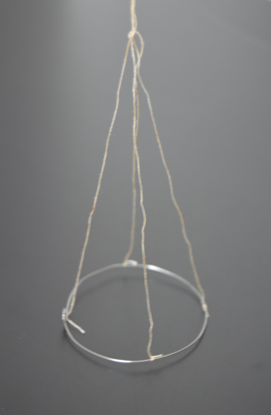
obr. 2 – pripevnenie nite na krúžok
- Z drôtu vyrobte 5 rôzne veľkých krúžkov, zmerajte ich obvod a dĺžky okrajov zapíšte do tabuľky 1 (nezabudnite, že krúžok má vnútorný aj vonkajší okraj).
- Odstrihnite 2 nitky približne 20 cm dlhé a pripevnite ich na krúžok tak, ako je znázornené na obr. 2.
- Do misky nalejte vodu, krúžok zavesený na senzore sily položte na hladinu a spustite meranie sily v čase.
- Počas 30 sekúnd niekoľkokrát pomaly dvihnite krúžok z hladiny a pokladajte ho naspäť.
- Namerané hodnoty F_{MAX} a F_{G} zapíšte do tabuľky.
- Rovnako zmerajte F_{MAX} a F_{G} aj pre ostatné krúžky.
- Vypočítajte rozdiel síl F = F_{MAX} ─ F_{G} a výsledky zakreslite do grafu závislosti povrchovej sily F od dĺžky okraja l.
Doplňujúce otázky:
- Pôsobila na všetky krúžky rovnako veľká povrchová sila?
- Prečo je dôležité, aby sme krúžok dvíhali pomaly?
- Na základe grafu povedzte, ako závisí povrchová sila od dĺžky okraja, ktorým sa predmet dotýka kvapaliny.

